Утверждаю --------------
Директор МКДОУ «Салам»
Саидмагомедова З.Х.

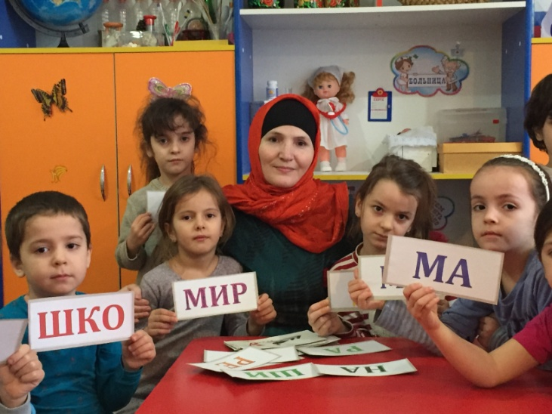
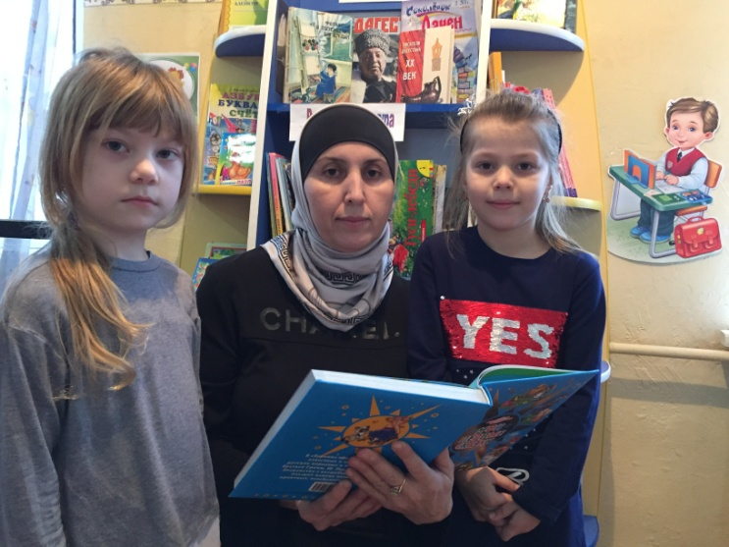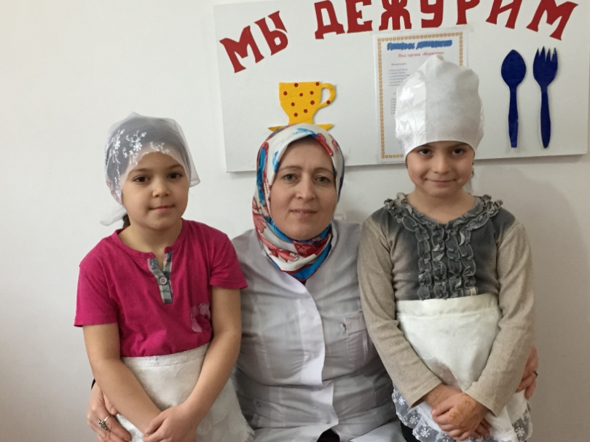

Группу посещают 30 воспитанников: 15 девочек, 15 мальчиков.

№ | Ф.И.О. | Дата рождения
1 | Абдуллаев Закир Магомедович | 14.03.2011
2 | Алиева Марьям Магомедовна | 23.07.2011
3 | Ахмеднабиева Джамиля Магомедовна | 30.09.2011
4 | Ахмеднабиев Муртуз Исраилович | 27.11.2011
5 | Ахмедова Айша Магомедовна | 04.11.2011
6 | Газимагомедов Газимагомед Ахмедович | 22.10.2011
7 | Журавлев Усман Исраилович | 04.07.2011
8 | Заргалова Хадижа Асхабалиевна | 04.11.2011
9 | Зиявдинова Атика Ахмедовна | 09.10.2011
10 | Зиявдинова Зугайра Рашидовна | 28.11.2011
11 | Исаев Исаев Магомедович | 09.09.2011
12 | Исматулаева Насиха Шамилевна | 17.04.2011
13 | Исраилов Хамза Магомедович | 25.08.2011
14 | Маазова Фатима Магомедовна | 26.10.2011
15 | Маазов Хабиб Исаевич | 04.11.2011
16 | Магомедов Абдула Загидгаджиевич | 01.01.2012
17 | Магомедов Мужир Ризванович | 31.01.2012
18 | Махмудова Фатима Магомедовна | 12.10.2011
19 | Нуцалханов Мухаммад Шамилович | 24.04.2011
20 | Омарова Раяна Магомедовна | 14.10.2011
21 | Саадуева Марьям Магомедовна | 24.12.2011
22 | Саадуева Хадижа Халидовна | 10.10.2011
23 | Саадуев Шарафудин Ахмедович | 27.09.2011
24 | Саидахмедов Абубакар Абдурахманович | 28..04.2011
25 | Сапигулаева Фирдавус Шамилевна | 23..09.2011
26 | Хабибов Халил Назимович | 08.04.2011
27 | Хайбулаева Марьям Алхасовна | 10.09.2011
28 | Шапиулаев Хамза Артурович | 12.09.2011
29 | Шарапудинов Омао Махмудович | 17.01.2011
30 | Юнусова Марьям Мурадовна | 18.07.2011

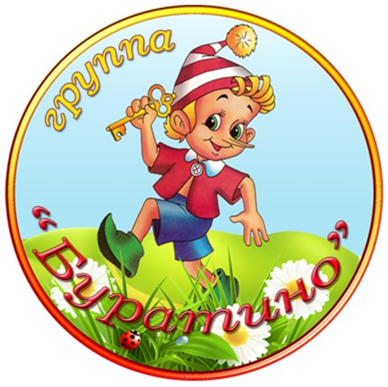

Наша группа «Буратино"
Все мы лучшие друзья,
Помогаем мы друг другу
Группа наша, как семья

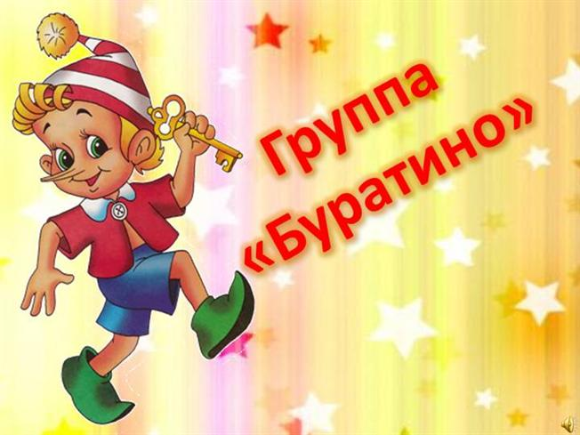
Да потому что, мы мечтаем ,сочиняем, творим, играем. Хотим пойти в школу учиться .
В нашей группе воспитываются 15 шустрых мальчиков и 15 очаровательных девочек в возрасте от6 до7 лет. Все мы очень разные: веселые и грустные. Спокойные и шумные. Озорные и послушные. Любим играть и веселиться, лепить и рисовать, заниматься физкультурой. Петь и танцевать. В группе детям уютно. Комфортно и безопасно. Здесь каждый выберет себе игру или занятие по интересам!
Наш возраст ----- возраст почемучек. Поддержать и направить детскую познавательную активность в нужное русло нам помогают обсуждения « на равных» детских вопросов и проблем ,интересные занятия ,выставки книг, иллюстраций, оригинальных предметов, совместных работ детей и взрослых, ручному труду.
Наша задача-задача взрослых привить первые навыки активности и самостоятельности мышления, развить эмоциональную отзывчивость, сформировать навыки культурного поведения, культуре к народным традициям . обычаям , уважения к старшим.
В нашей группе дружные не только дети , но и их родители. Они принимают активное участие в тематических мероприятиях, в благоустройстве участка, помогают нам создать комфортные условия для пребывания детей в детском саду

В подготовительной к школе группе завершается дошкольный возраст. Его основные достижения связаны с освоением мира вещей как предметов человеческой культуры; освоением форм позитивного общения с людьми; развитием половой идентификации, формированием позиции школьника. К концу дошкольного возраста ребенок обладает высоким уровнем познавательного и личностного развития, что позволяет ему в дальнейшем успешно учиться в школе.
В сюжетно-ролевых играх дети подготовительной к школе группы начинают осваивать сложные взаимодействия людей, отражающие характерные значимые жизненные ситуации, например, свадьбу, рождение ребенка, болезнь, трудоустройство и т. д. Игровые действия детей становятся более сложными, обретают особый смысл, который не всегда открывается взрослому. Игровое пространство усложняется. В нем может быть несколько центров, каждый из которых поддерживает свою сюжетную линию. При этом дети способны отслеживать поведение партнеров по всему игровому пространству и менять свое поведение в зависимости от места в нем.
Так, ребенок уже обращается к продавцу не просто как покупатель, а как покупатель-мама или покупатель-шофер и т. п. Исполнение роли акцентируется не только самой ролью, но и тем, в какой части игрового пространства эта роль воспроизводится. Например, исполняя роль водителя автобуса, ребенок командует пассажирами и подчиняется инспектору ГИБДД. Если логика игры требует появления новой роли, то ребенок может по ходу игры взять на себя новую роль, сохранив при этом роль, взятую ранее. Дети могут комментировать исполнение роли тем или иным участником игры.
Образы из окружающей жизни и литературных произведений, передаваемые детьми в изобразительной деятельности, становятся сложнее. Рисунки приобретают более детализированный характер, обогащается их цветовая гамма. Более явными становятся различия между рисунками мальчиков и девочек. Мальчики охотно изображают технику, космос, военные действия и т.п. Девочки обычно рисуют женские образы: принцесс, балерин, моделей и т.д. Часто встречаются и бытовые сюжеты: мама и дочка, комната и т. д, Изображение человека становится еще более детализированным и пропорциональным.

Появляются пальцы на руках, глаза, рот, нос, брови, подбородок. Одежда может быть украшена различными деталями. При правильном педагогическом подходе у детей формируются художественно- творческие способности в изобразительной деятельности.
Дети подготовительной к школе группы в значительной степени освоили конструирование из строительного материала. Они свободно владеют обобщенными способами анализа, как изображений, так и построек; не только анализируют основные конструктивные особенности различных деталей, но и определяют их форму на основе сходства со знакомыми им объемными предметами. Свободные постройки становятся симметричными и пропорциональными, их строительство осуществляется на основе зрительной ориентировки. Дети быстро и правильно подбирают необходимый материал. Они достаточно точно представляют себе последовательность, в которой будет осуществляться постройка, и материал, который понадобится для ее выполнения; способны выполнять различные по степени сложности постройки, как по собственному замыслу, так и по условиям.
В этом возрасте дети уже могут освоить сложные формы сложения из листа бумаги и придумывать собственные, но этому их нужно специально обучать. Данный вид деятельности не просто доступен детям — он важен для углубления их пространственных представлений. Усложняется конструирование из природного материала. Дошкольникам уже доступны целостные композиции по предварительному замыслу, которые могут передавать сложные отношения, включать фигуры людей и животных. У детей продолжает развиваться восприятие, однако они не всегда могут одновременно учитывать несколько различных признаков. Развивается образное мышление, однако воспроизведение метрических отношений затруднено. Это легко проверить, предложив детям воспроизвести на листе бумаги образец, на котором нарисованы девять точек, расположенных не на одной прямой. Как правило, дети не воспроизводят метрические отношения между точками: при наложении рисунков друг на друга точки детского рисунка не совпадают с точками образца.
Продолжают развиваться навыки обобщения и рассуждения, но они в значительной степени еще ограничиваются наглядными признаками ситуации
. Продолжает развиваться воображение, однако часто приходится констатировать снижение развития воображения в этом возрасте в сравнении со старшей группой. Это можно объяснить различными влияниями, в том числе и средств массовой информации, приводящими к стереотипности детских образов.

Продолжает развиваться внимание дошкольников, оно становится произвольным. В некоторых видах деятельности время произвольного сосредоточения достигает 30 минут
У дошкольников продолжает развиваться речь: ее звуковая сторона, грамматический строй, лексика. Развивается связная речь. В высказываниях детей отражаются как расширяющийся словарь, так и характер ощущений, формирующихся в этом возрасте. Дети начинают активно употреблять обобщающие существительные, синонимы, антонимы, прилагательные и т.д. В результате правильно организованной образовательной работы дошкольников развиваются диалогическая и некоторые виды монологической речи.

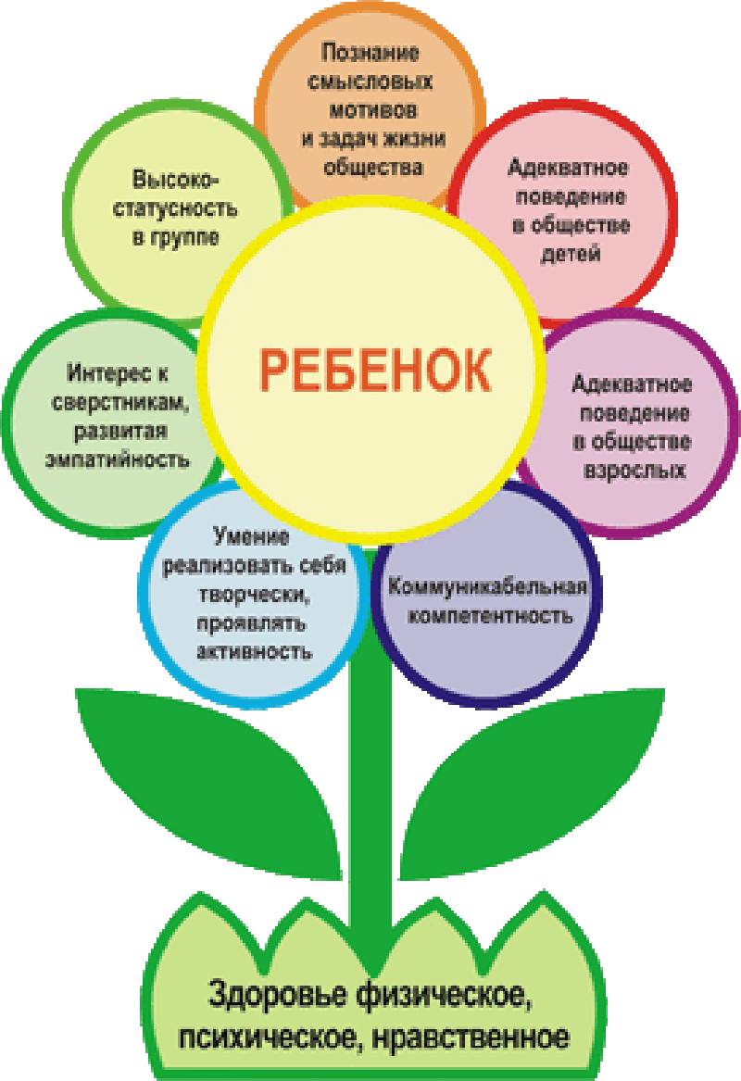

КАЖДЫЙ РЕБЕНОК ПОЛУЧИТ ЗДЕСЬ ЛАСКУ,
КАЖДОГО ВСТРЕТЯТ ТЕПЛО И УЮТ.
КАЖДУЮ ДЕВОЧКУ, КАЖДОГО МАЛЬЧИКА
ЗДЕСЬ УВАЖАЮТ, ЛЮБЯТ И ЖДУТ!

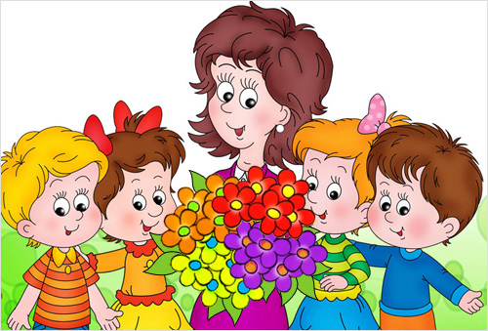

Возрастная группа: подготовительная.
Формат услуг: реализация Основной Образовательной Программы дошкольного образования с приоритетным осуществлением деятельности по развитию детей по направлениям:
- познавательное
- речевое
- социально-личностное
- художественно- эстетическое;
- физическое.
Режим дня в дошкольном учреждении
Организация режима пребывания детей в образовательном учреждении включает: Описание ежедневной организации жизни и деятельности детей в зависимости от их возрастных и индивидуальных особенностей и социального заказа родителей , предусматривающая личностно-ориентированные подходы к организации всех видов детской деятельности;

Ежедневная организация жизни и деятельности детей осуществляется с учетом построения образовательного процесса на адекватных возрасту формах работы с детьми :основной формы работы с детьми дошкольного возраста и ведущим видом деятельности для них является игра; Решения программных образовательных задач в совместной деятельности взрослого и детей и самостоятельной деятельности детей не только в рамках непосредственно дня выполняется на протяжении образовательной деятельности, но и проведении режимных моментов в соответствии со спецификой дошкольного образования .Основные принципы построения режима дня :Режим дня выполняется на протяжении всего периода воспитания детей в дошкольном учреждении, сохраняя последовательность, постоянство и постепенность; Режим дня в нашем дошкольном учреждении соответствует всем основным требованиям.



Время | Режимные моменты
7.00 – 8.20 | Утренний приём, самостоятельная деятельность.
8.20 - 8.55 | Подготовка к завтраку, завтрак
8.55 – 10.45 | Непосредственно образовательная деятельность
10.45 - 12.35 | Подготовка к прогулке, прогулка
12.35 – 12.45 | Возвращение с прогулки, самостоятельная деятельность
12.45 – 13.15 | Подготовка к обеду, обед
13.15 – 15.00 | Подготовка ко сну, дневной сон
15.00 – 15.25 | Подъём, воздушные процедуры.
15.25 – 15.40 | Подготовка к полднику, полдник.
15.40 - 16.40 | Самостоятельная деятельность
16.40 - 17.40 | Подготовка к прогулке, прогулка.
17.40 – 18.00 | Подготовка к ужину, ужин
18.00 – 19.00 | Самостоятельная деятельность детей, уход детей домой.

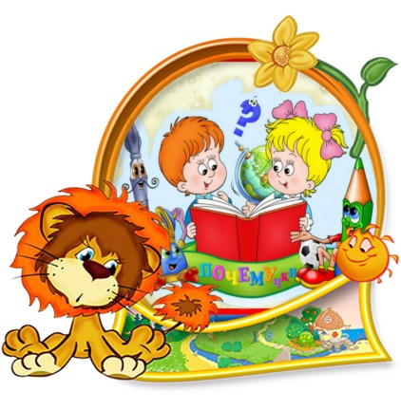

Дни недели | 1  неделя | 2  неделя | 3  неделя | 4  неделя
Понедельник | 1.Окружающий мир  2.Лепка  3.Физкультура | 1.Окружающий мир  2.А  3.Физкультура | 1.Окружающий мир  2.Лепка  3.Физкультура | 1.Окружающий мир  2.Аппликация  3.Физкультура
Вторник | 1.Математика  2.Русский язык  (обучение грамоте)  3.Музыка | 1.Математика  2.Русский язык  (обучение грамоте)  3.Музыка | 1.Математика  2.Русский язык  (обучение грамоте)  3.Музыка | 1.Математика  2.Русский язык  (обучение грамоте)  3.Музыка
Среда | 1.Развитие речи  2.Рисование  3.Физкультура | 1.Развитие речи  2Рисование  3.Физкультура | 1.Развитие речи  2.Рисование  3.Физкультура | 1.Развитие речи  2.Рисование  3.Физкультура
Четверг | 1.Математика  2.Русский язык  (развитие речи)  3.Музыка. | 1.Математика  2.Русский язык  (развитие речи)  3.Музыка | 1.Математика  2.Русский язык  (развитие речи)  3.Музыка | 1.Математика  2.Русский язык  (развитие речи)  3.Музыка
Пятница | 1.Физкультура  2.Окружающий мир | 1.Физкультура  2.Окружающий мир | 1.Физкультура  2.Окружающий мир | 1.Физкультура  2.Окружающий мир

В течении двух недель январе и в мае проводиться мониторинг, как адекватная форма оценивания результатов Программы детьми дошкольного возраста.
Построение воспитательно-образовательного процесса строится на выполнении государственного стандарта. Организация образовательного процесса строится на основе учебного плана, разработанного в соответствии с содержанием образовательных программ, и регламентируется режим организации деятельности детей.
Цели и задачи ООП раскрывают свое содержание
В летний оздоровительный период проводится только эстетическая и оздоровительная работа с детьми.
Цели и задачи
Цель программы:
Всестороннее развитие личности ребенка, готовой к социальной адаптации современном обществе, с учетом его физического, психического, а так же индивидуальных возможностей, способностей и интересов
Задачи:
- охрана жизни и укрепление здоровья детей;
- обеспечение своевременного развития ребенка по всем направлениям реализации основной образовательной программы;
- осуществление своевременной диагностики и коррекции развития ребенка;
- приобщение детей к общечеловеческим ценностям;
- взаимодействие с семьей для обеспечения полноценного развития личности.

Содержание Программы обеспечивает развитие личности , мотивации и способностей детей в различных видах деятельности и охватывает следующие образовательные области:
- Социально-коммуникативные;
- Познавательное развитие;
- Речевое развитие;
- Художественно-эстетическое развитие;
- Физическое развитие.
Познавательное развитие
Задачи:
- дать научно-достоверные знания об истории села, о жителях, о достопримечательностях , о культурных центрах;
- учить наблюдать , анализировать, сопоставлять с раннее полученными.
Речевое развитие
Задачи:
- обогащать словарь детей, развивать связную речь, развивать творчество и фантазию ,воображению, речевую активность.
Социально-коммуникативное развитие
Задачи:
- Способствовать отражению впечатлений об увиденном и услышанномв в изобразительной деятельности, развивать творческие способности детей.
Физическое развитие
Задачи:
- Формировать у дошкольников основы здорового образа жизни;
- Активизировать двигательную деятельность

- .

Обеспечение государством равенства возможностей для каждого ребенка в получении качественного дошкольного образования;
Обеспечение государственных гарантий уровня и качества образования на основе единства обязательных требований к условиям реализации образовательных программ, их структуре и результатам освоения;
Сохранение единства образовательного процесса Российской Федерации относительно уровня дошкольного образования.

- охраны и укрепления физического и психического здоровья детей в том числе их эмоционального благополучия);
- сохранения и поддержки индивидуальности ребенка, развития ребенка, развития ребенка как субъекта отношения с людьми, миром и самим собой;
- формирования общей культуры воспитанников, развития их нравственных. интеллектуальных, физических, эстетических качеств;
- обеспечения вариативности и разнообразия содержания образовательных программ и организационных форм уровня дошкольного образования;
- формирование социокультурной среды, соответствующей возрастным и индивидуальным особенностям детей;
- обеспечения равных возможностей полноценного развития каждого ребенка в период дошкольного детства независимо от места проживания, пола, нации, языка. социального статуса, психофизических особенностей ( в том числе ограниченных возможностей здоровья);
- обеспечения преемственности основных образовательных программ дошкольного и начального школьного образования;

Развивающая среда детства – это система условий, обеспечивающая возможность осуществления детской деятельности и предусматривающая ряд базовых компонентов, необходимых для полноценного физического, эстетического, познавательного и социального становления личности ребенка. Каждому коллективу дошкольного учреждения приходится искать ответ на вопрос: как создать эффективную предметную среду, стимулирующую развитие дошкольников? Детская деятельность не может быть полноценной на чисто вербальном уровне, вне предметной среды, в противном случае у ребенка исчезнет стремление узнавать новое, появятся апатия и агрессия. Те же ощущения возникают и у родителей, когда предметная среда унылая, серая и непривлекательная. Избежать проявления столь отрицательных чувств поможет окружающее пространство, отвечающее требованиям актуального ближайшего и перспективного творческого развития каждого ребенка, способствующее своевременному выявлению и становлению его способностей.
Важно при формировании предметно-пространственной среды учитывать следующие принципы её построения, рекомендованные ФГОС:
• принцип дистанции позиции при взаимодействии;
• принцип активности самостоятельности, творчества;
• принцип стабильности – динамичности развивающей среды;
• принцип комплексирования и гибкого зонирования
; • принцип сочетания привычных и неординарных элементов в эстетической организации среды;
• принцип открытости и закрытости (природе, культуре, Я - образ);
• гендерный принцип реализует возможность для девочек и мальчиков проявлять свои склонности в соответствии с общественными нормами;

• принцип эмоциогенности среды, индивидуальной комфортности и эмоционального благополучия каждого ребёнка и взрослого.
Организация предметно-развивающей среды – непременный элемент в осуществлении педагогического процесса, носящий развивающий характер. В связи с этим наиболее важные задачи развивающей среды можно определить таким образом:
• предметный мир должен обеспечивать реализацию потребности ребенка в активной и разноплановой деятельности;
• предметно-пространственная среда должна обеспечивать «зону ближайшего развития» ребенка, стать составным компонентом обучения, способствовать развитию задатков у детей;
• среда должна предлагать возможность для реализации индивидуальных интересов и потребностей детей, их самостоятельной деятельности и эффективного накопления личного опыта
• предметно-пространственная среда должна выступать условием расширения возможностей ребенка, выработки у него способности творчески осваивать новые способы деятельности;
• развивающая среда должна способствовать формированию умственных, психических и личностных качеств дошкольников. Критерии оценки предметно-развивающей среды
• комфортность и безопасность;
• обеспечение богатства сенсорных впечатлений
• возможность самостоятельной индивидуальной деятельности;
• создание условий для исследования и экспериментирования

Свободная деятельность детей в развивающих центрах помогает им самостоятельно осуществлять поиск, включаться в процесс исследования, а не получать готовые знания от педагогов.

- мини-музей
- секционные шкафчики для одежды-25 штук
- уголок выставки детских работ по художественному творчеству-1шт
- уголок для родителей - стенд для информации-1шт
- стенд - группы «Буратино»-1шт
- скамейка-1шт
- ковровая дорожка-1ш
- подставки для портфолио-3шт

- кроватки детские-30шт
- матрасы-30шт
- подушки-30шт
- одеяла-30шт
- комплекты детского белья-30ш

- унитазы-4шт
- раковины-4шт
- мыльницы-30шт

- вешалки для полотенец-30шт
- мини-ванна-1шт
- шкаф для хозяйственного инвентаря -1шт
- корзина для бумаги-1шт
- бочок для воды-1шт

- музыкальный уголок
- спортивный уголок
- математический уголок
- уголок развития речи
- уголок обучения грамоте
- уголок настольных игр
- уголок изодеятельности
- уголок природы
- уголок безопастности
- уголок природы
- уголок ряжения
- уголок развития речи
- книжный уголок
- уголок уединения
- уголок настроения
- игровая зона больница
- игровая зона конструирования
- уголок экспериментирования
- шкаф для игровых зон -1шт
- стол-1шт
- стул-1шт
- доска-1шт
- телевизор -1шт

- магнитофон-1шт
- корзина для игрушек-1шт
- ковер-1шт
- столы детские-5шт
- стулья детские 30шт
- дорожки -2шт
- стол для питьевого режима-1шт
- массажные дорожки-2шт

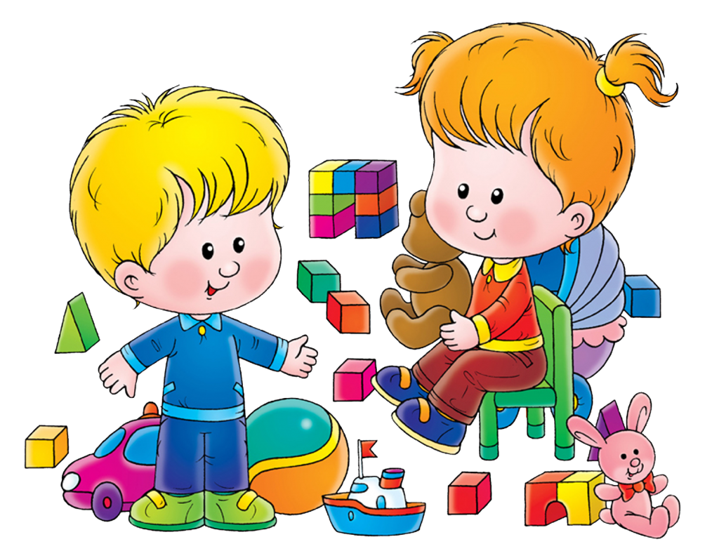

У ребенка дошкольного возраста есть три основные потребности:
ДВИЖЕНИЕ,ОБЩЕНИЕ.ПОЗНАНИЕ. И среда НАШЕЙ группы удовлетворяет эти потребности.
Развивающая предметно-развивающая среда –это естественная ,комфортная, ,рационально-организованная и насыщенная разнообразными игровыми материалами.
В группе оформлены игровые и предметные центры ,имеется достаточное количество игрушек, дидактического материала. Развивающих игр для самостоятельного активного, целенаправленного действия детей во всех видах деятельности: игровой. Двигательной, изобразительной, конструктивной т.д

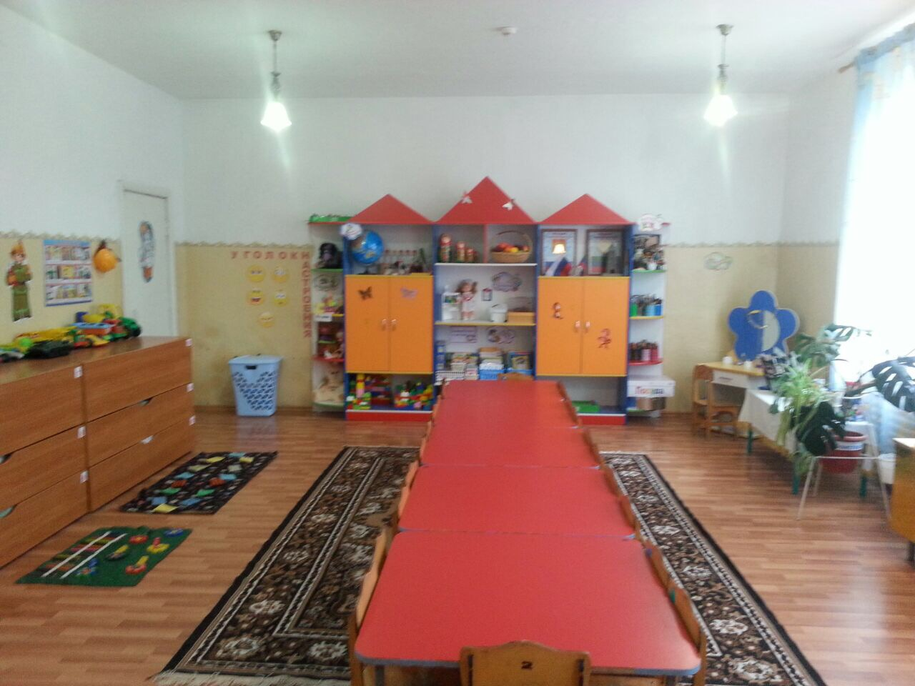

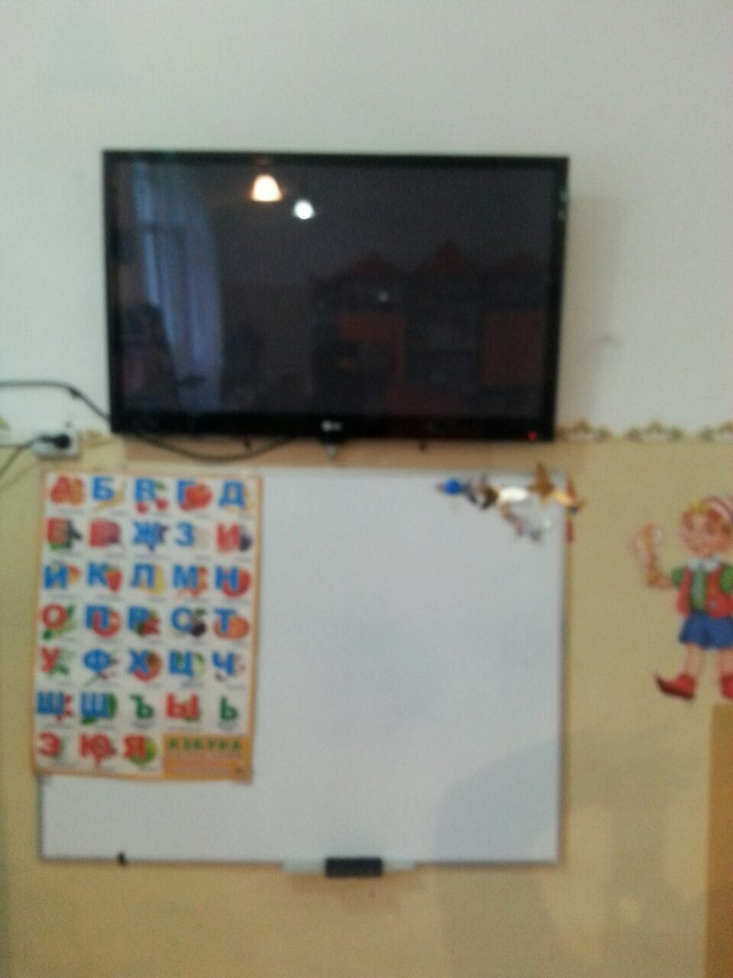

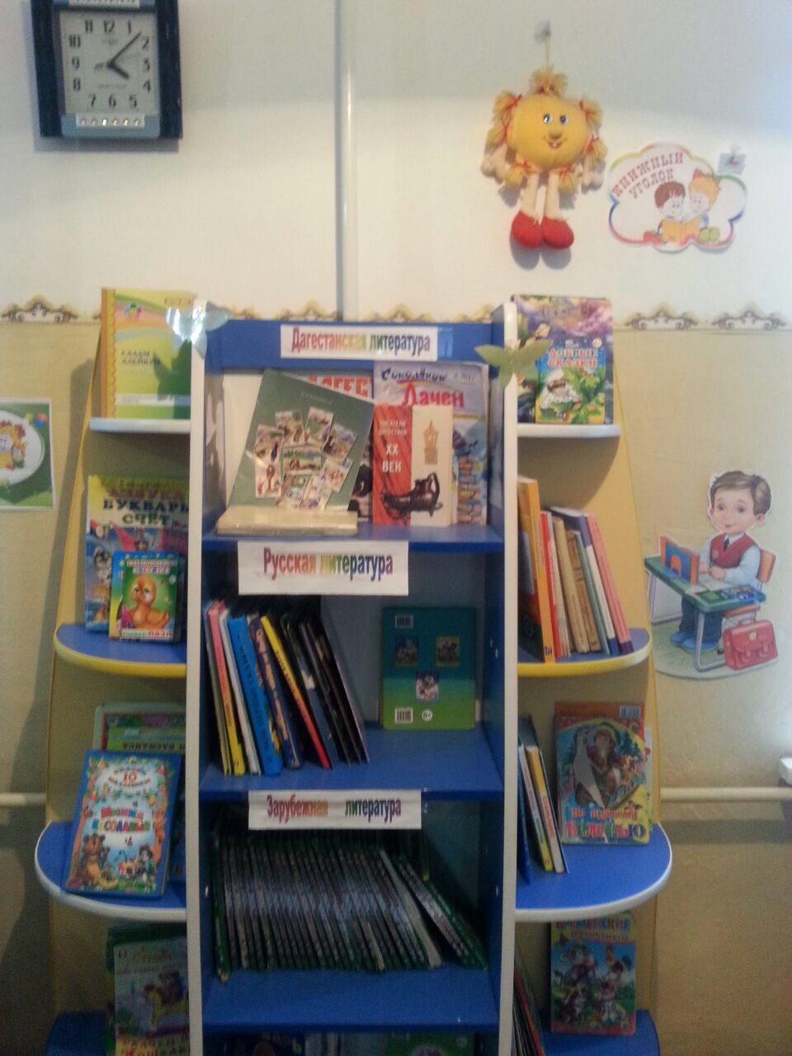

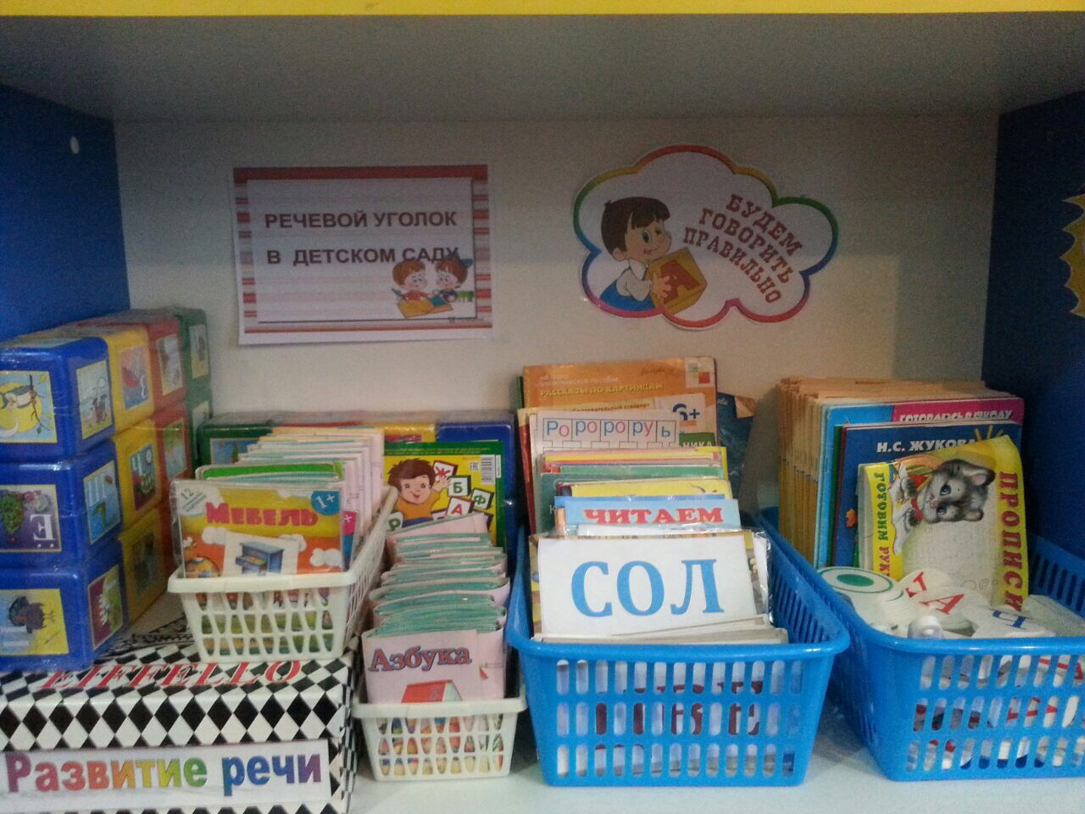

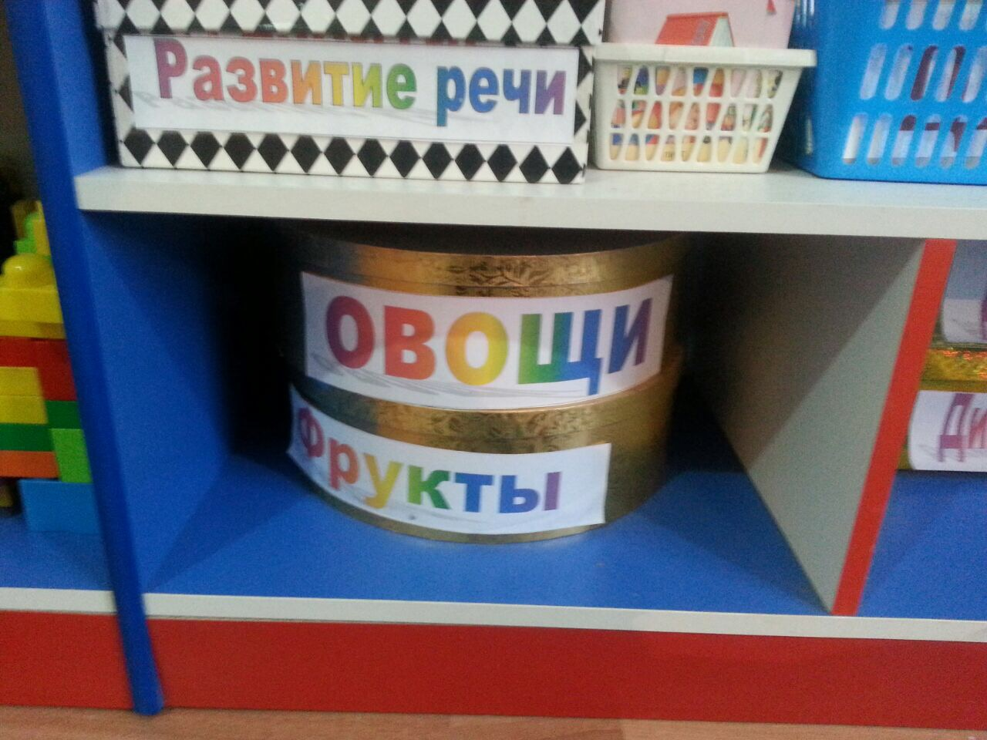

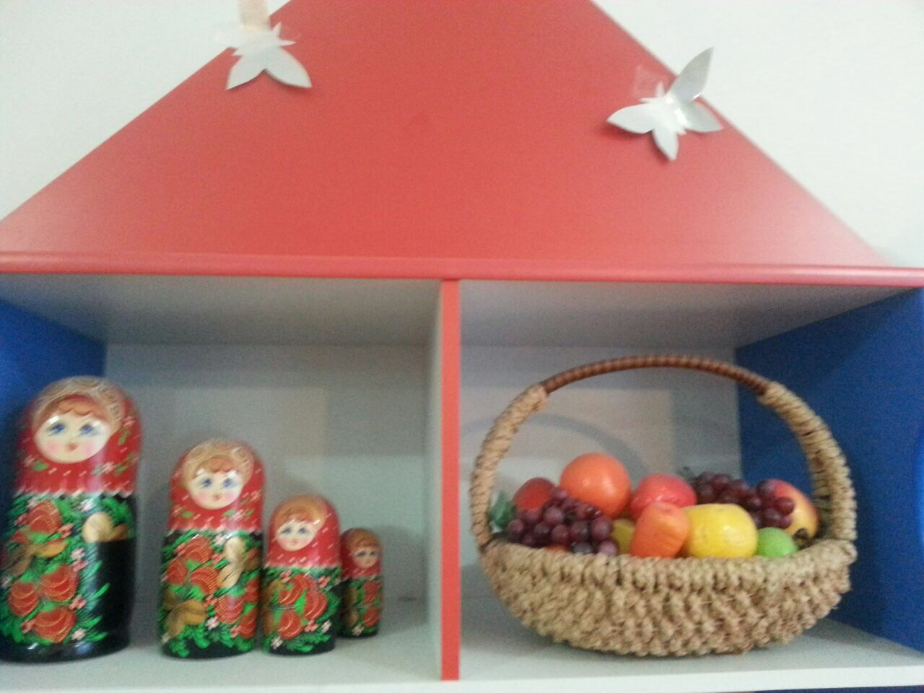

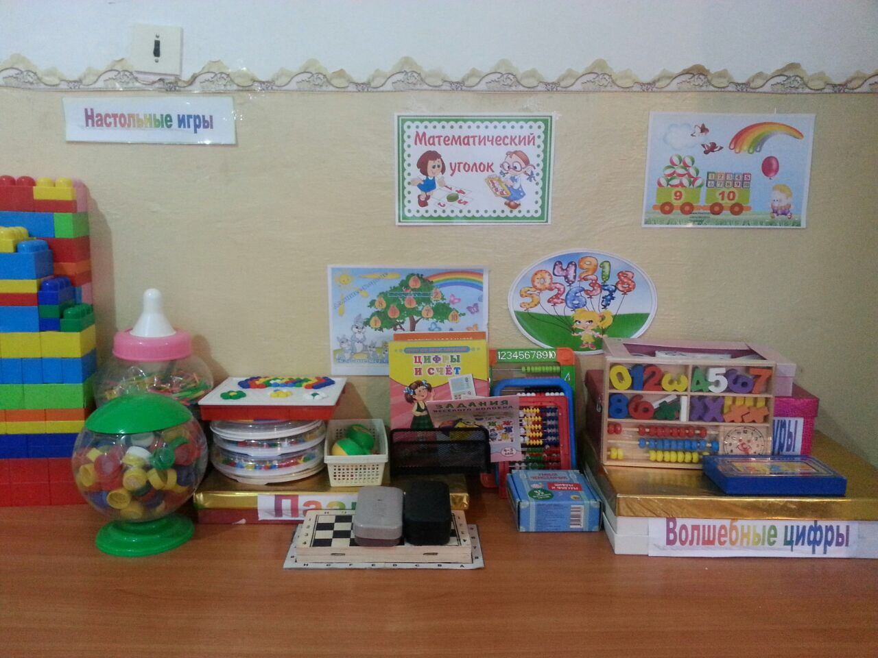

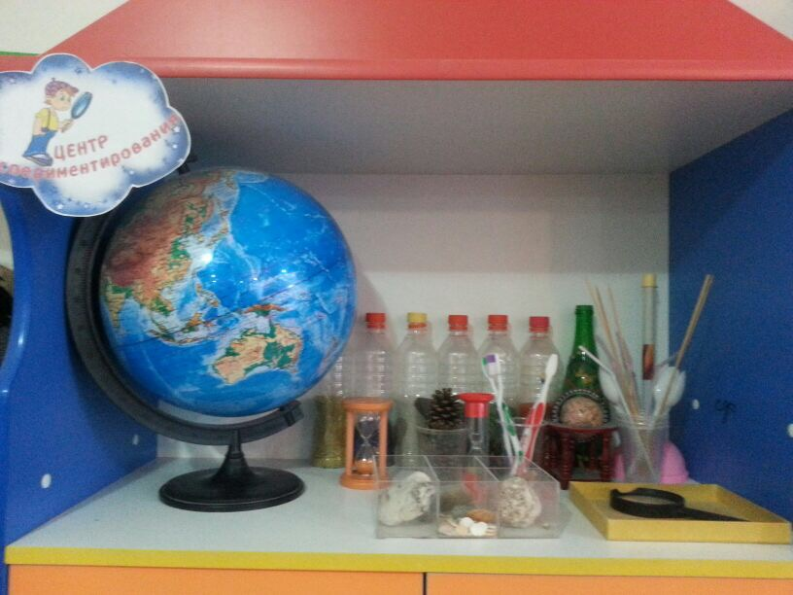

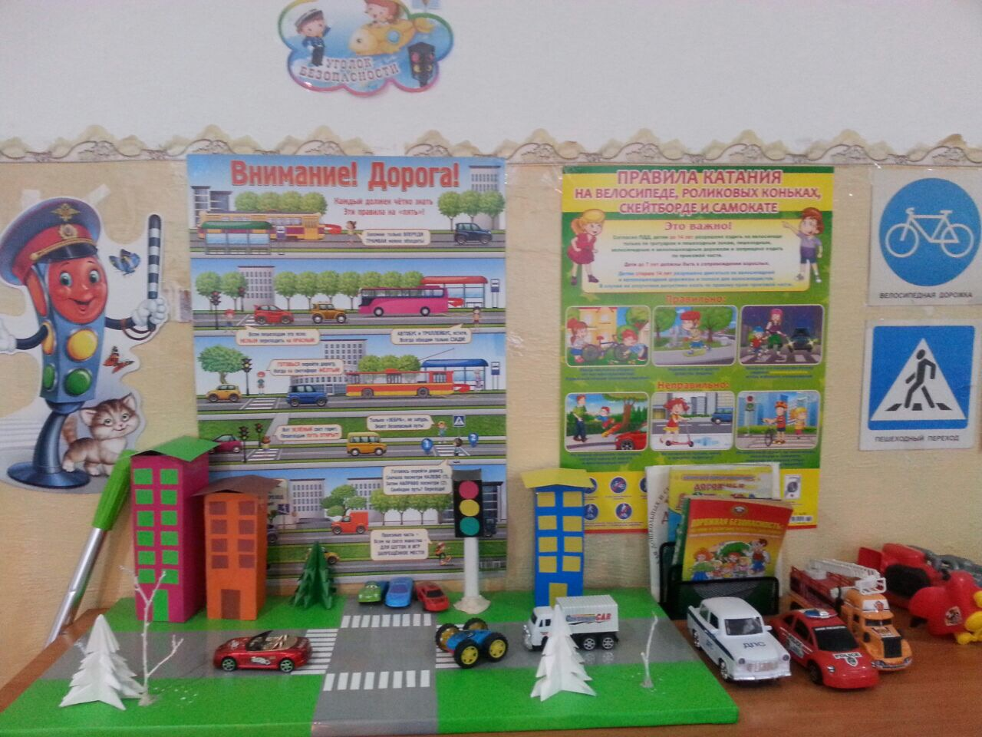

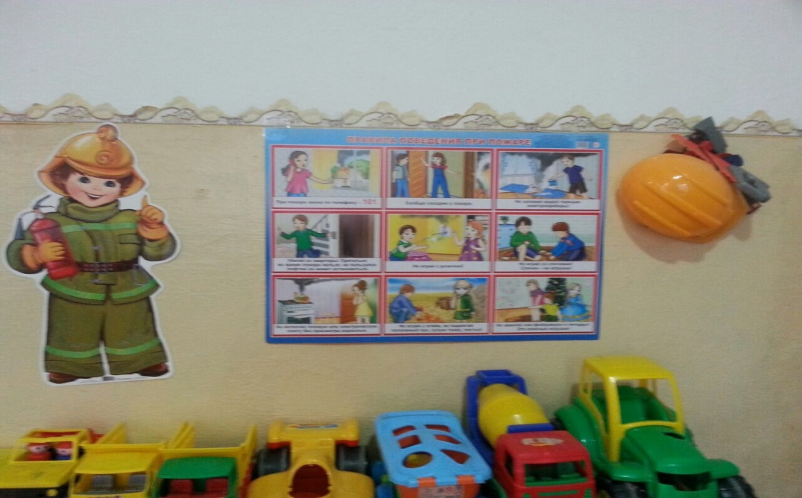

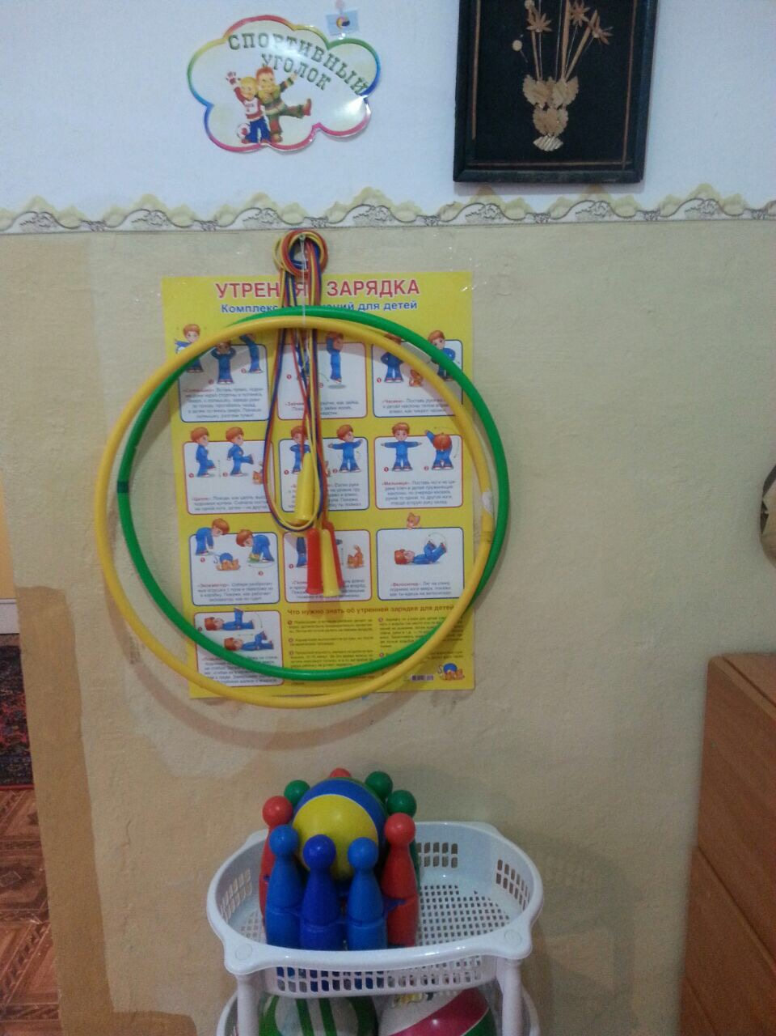

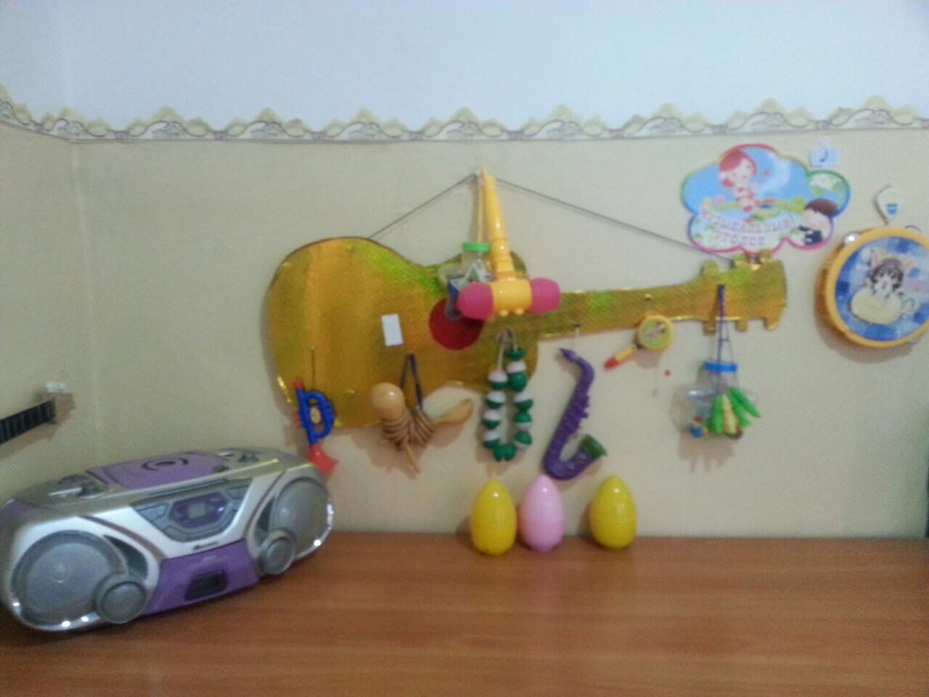

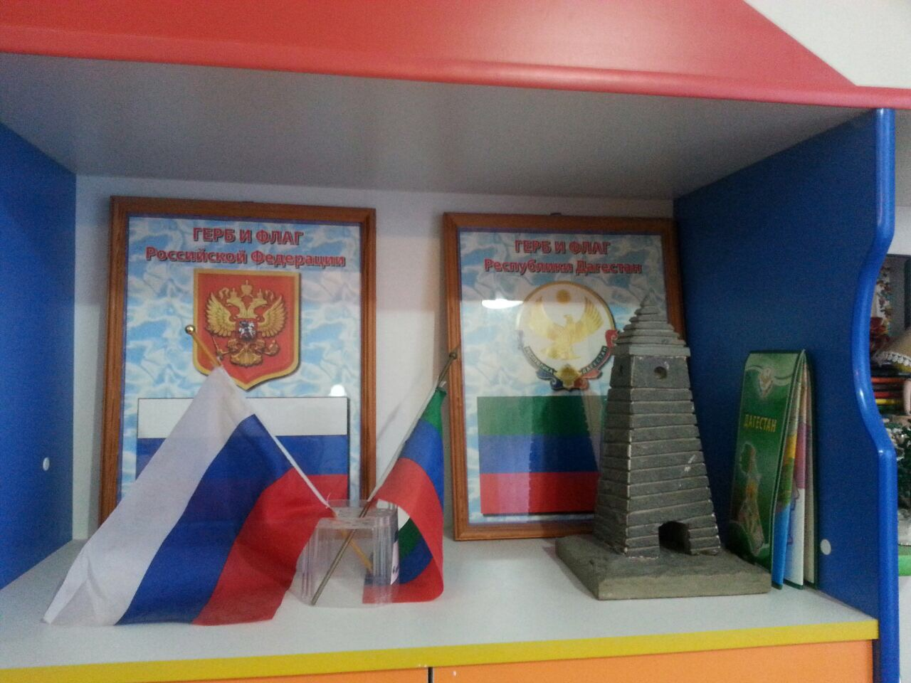

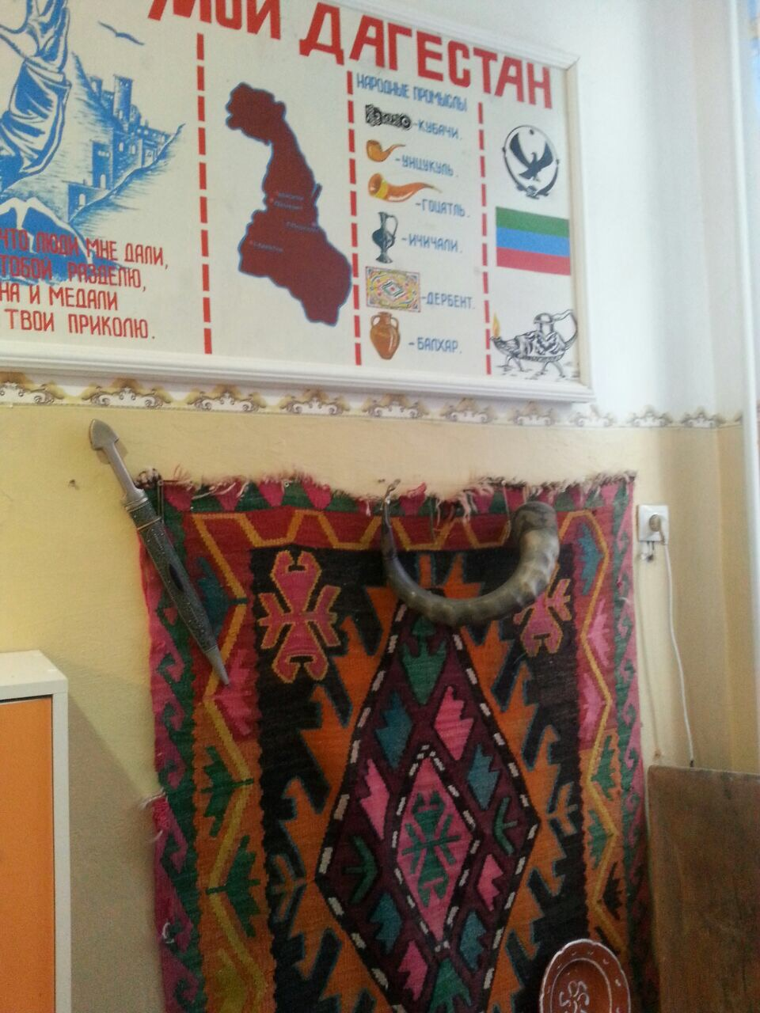



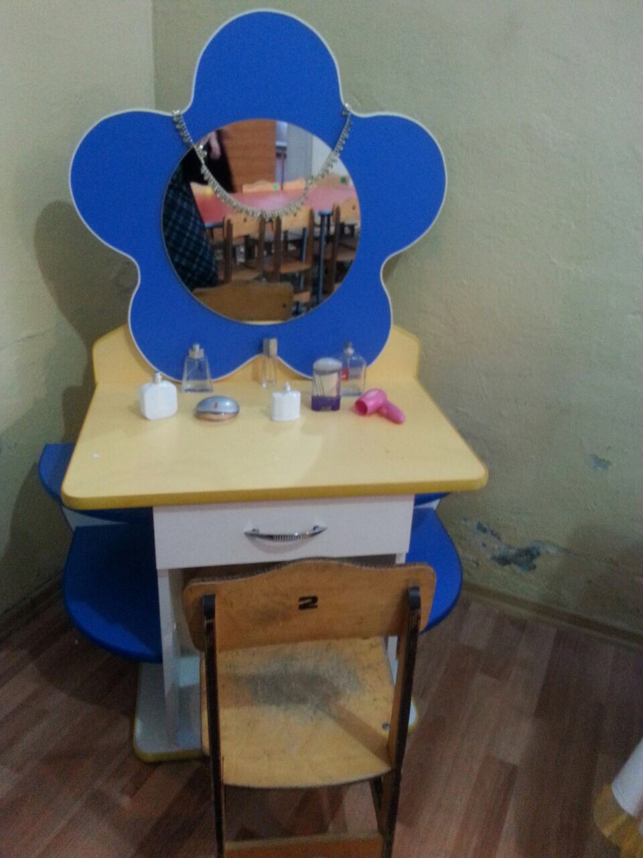

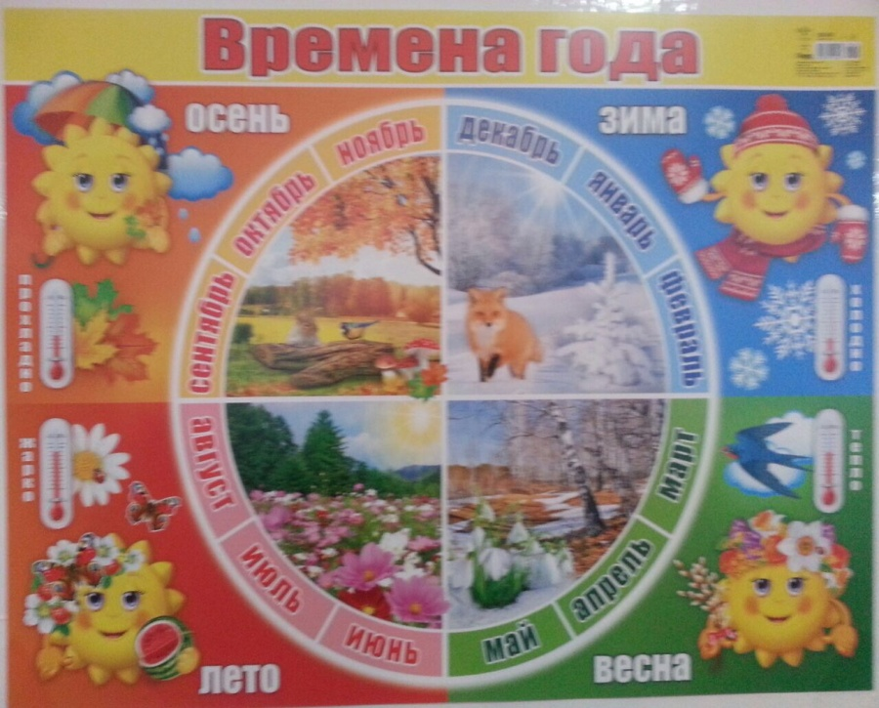

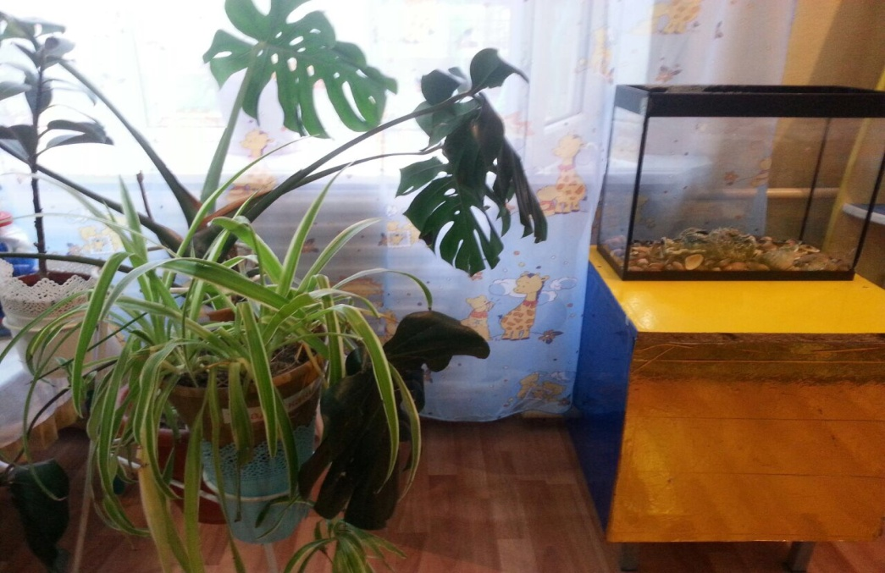
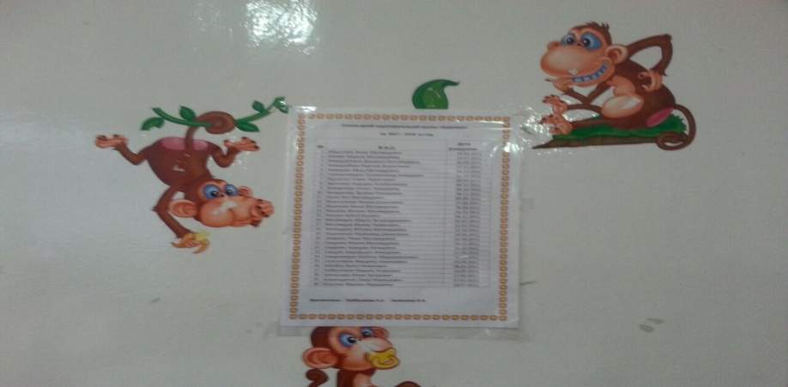

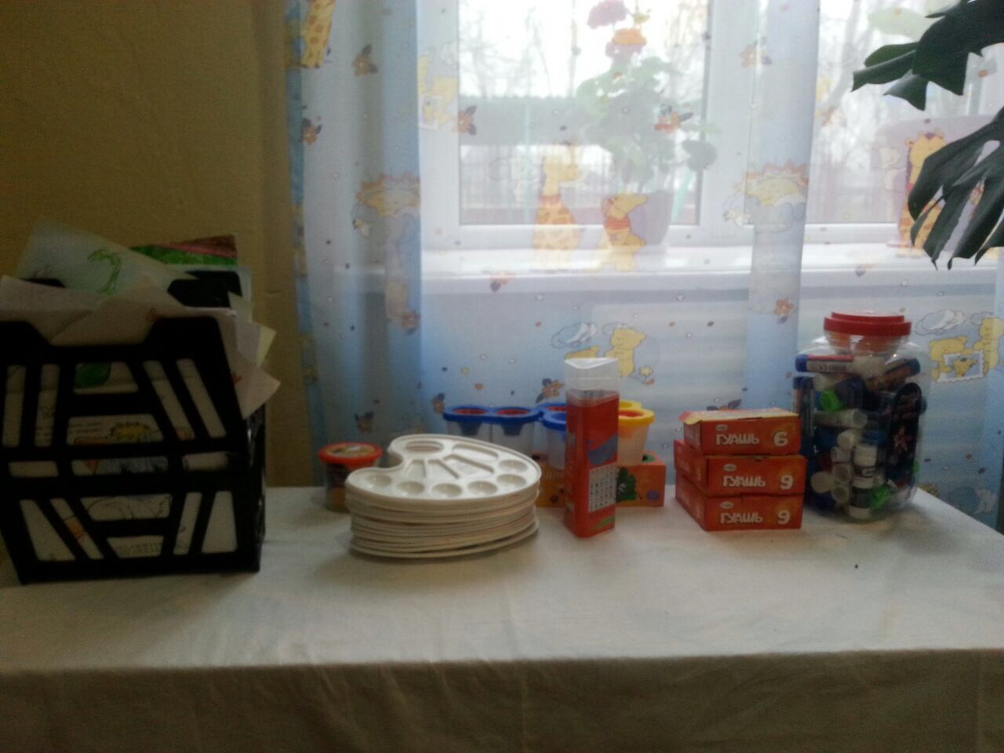

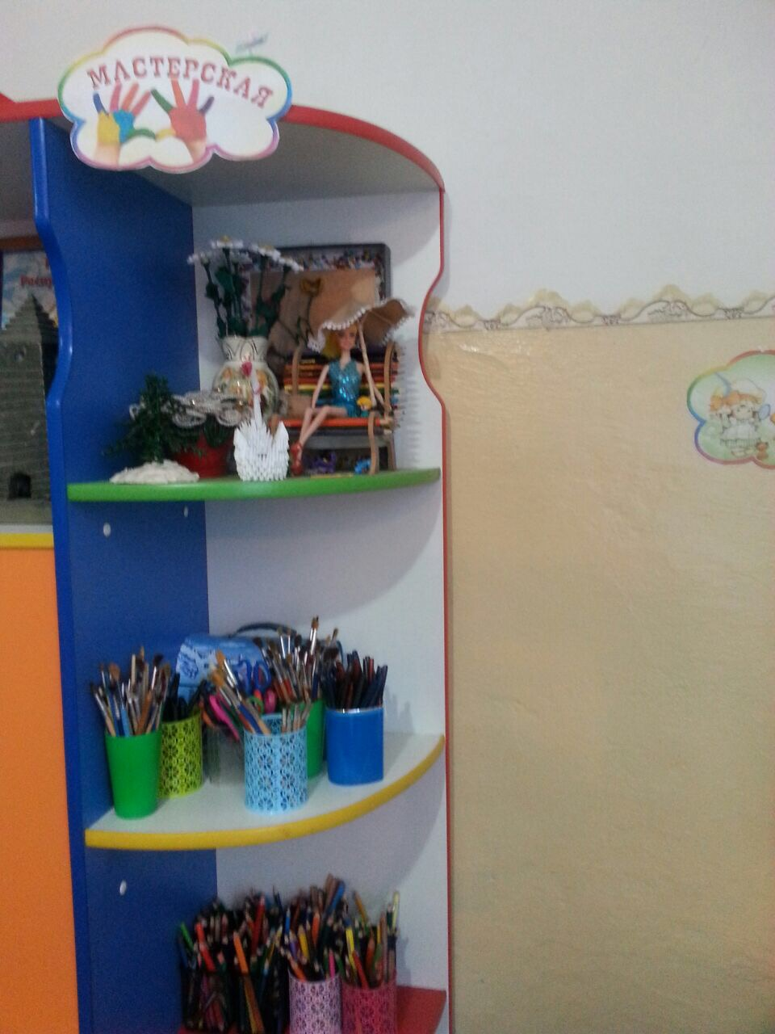

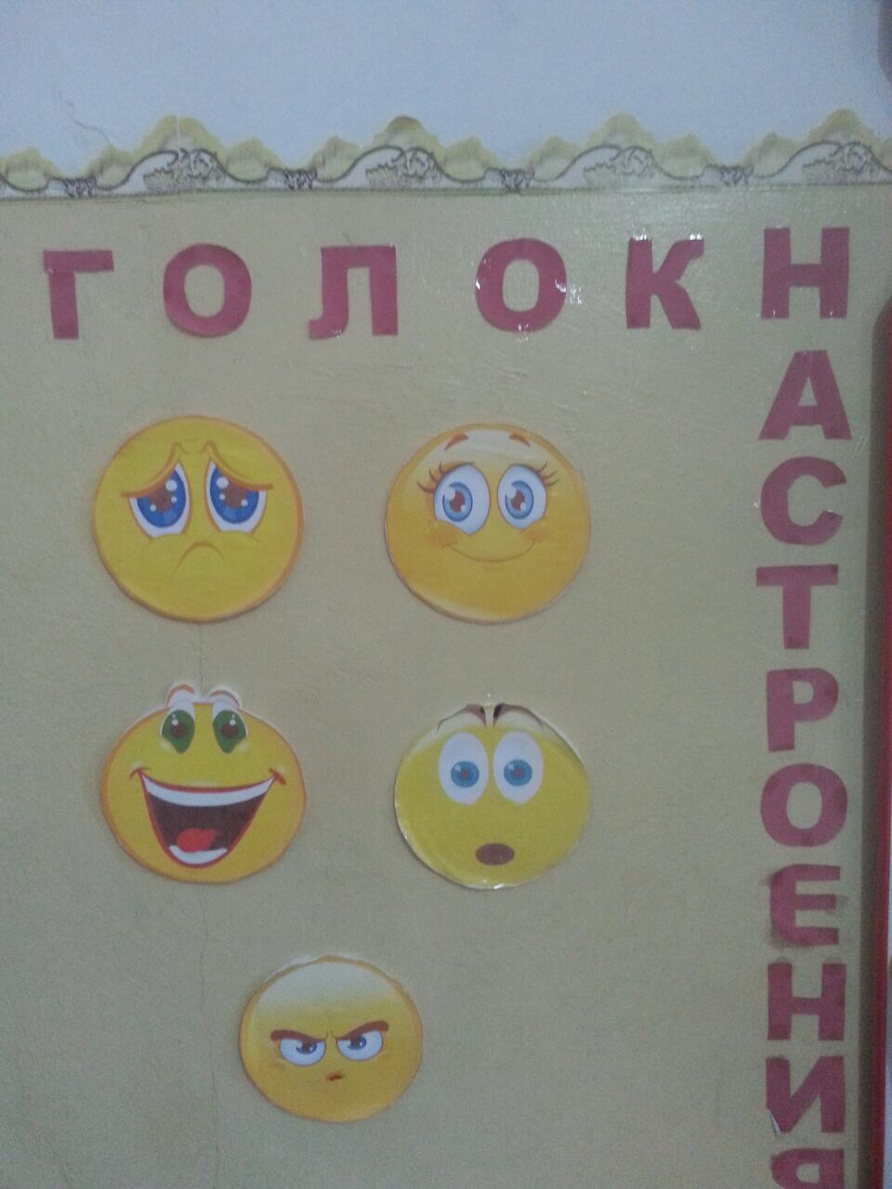

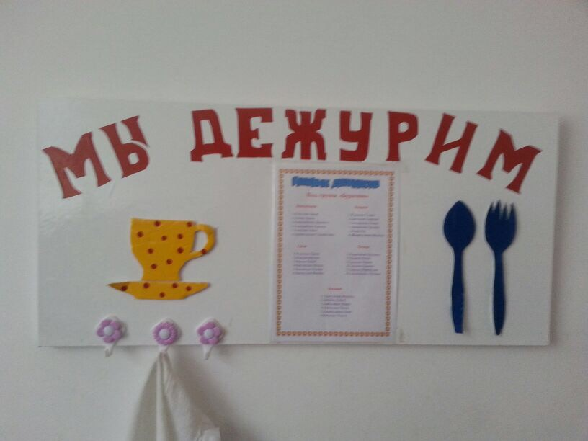

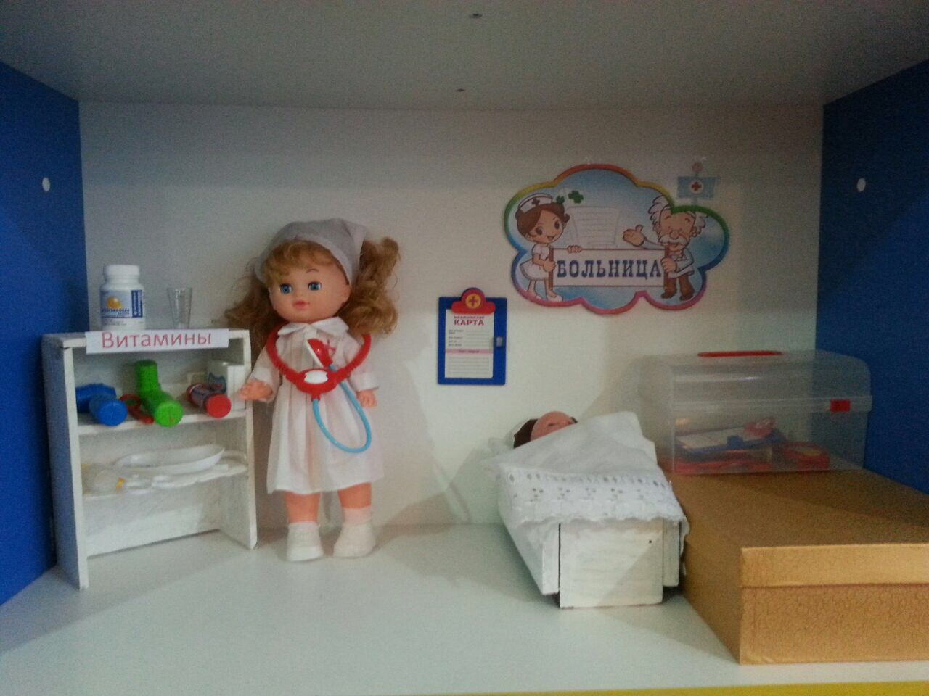

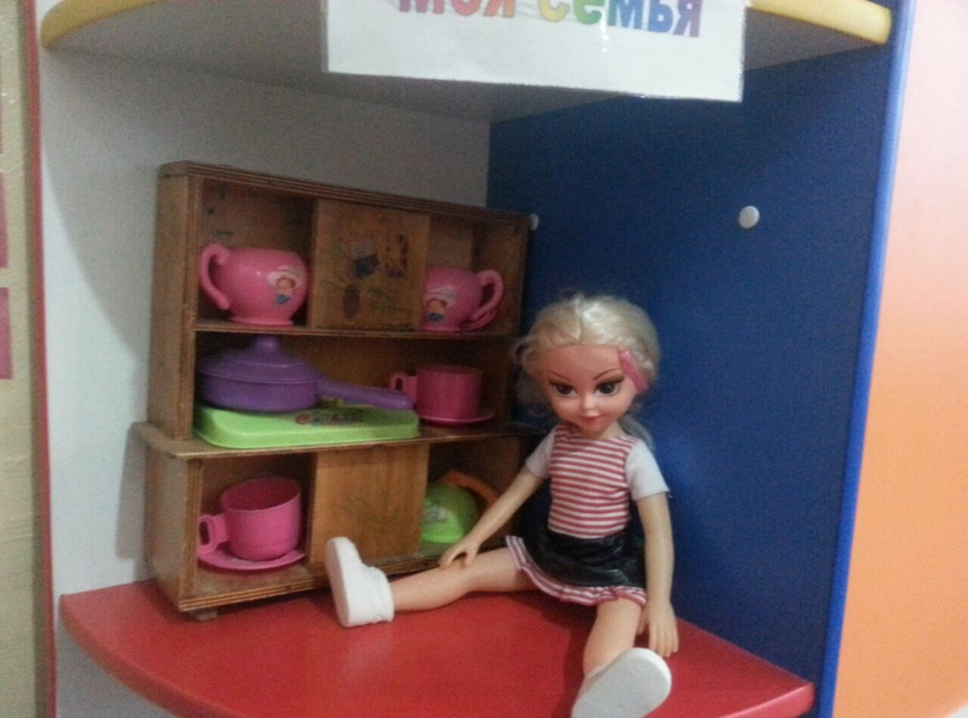

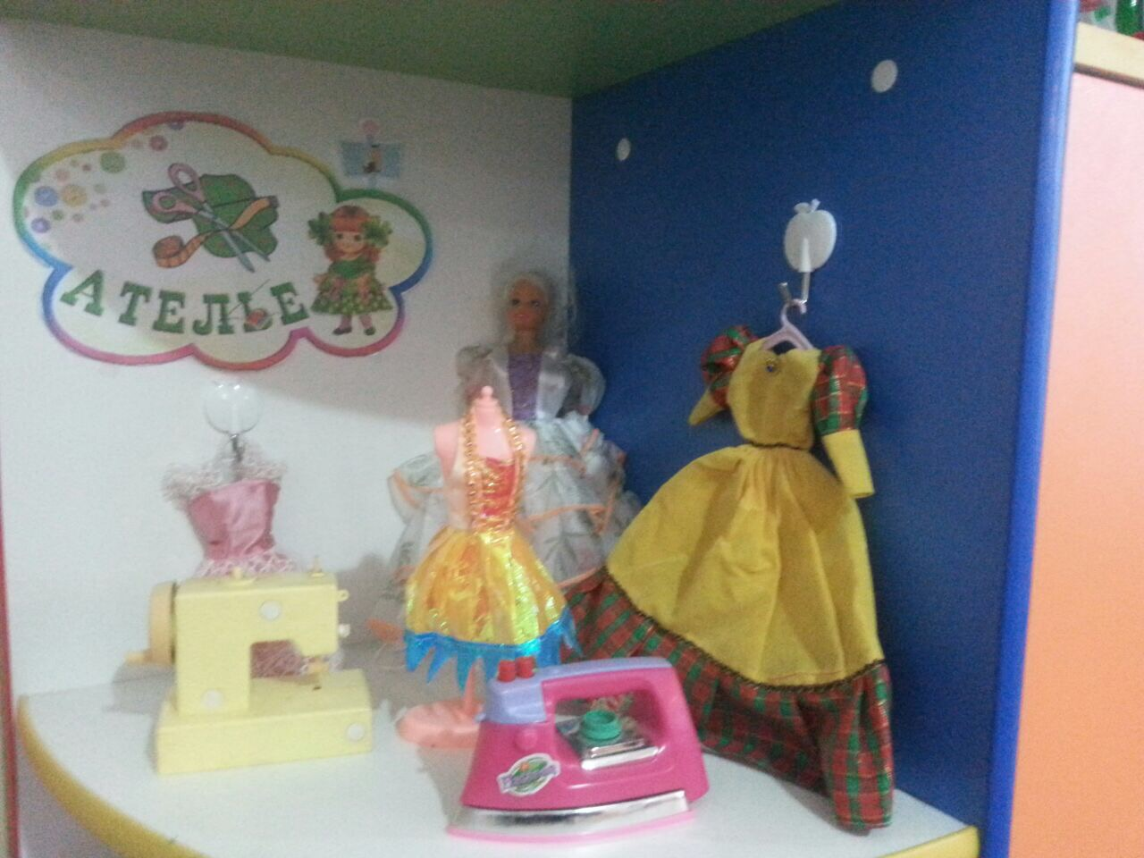

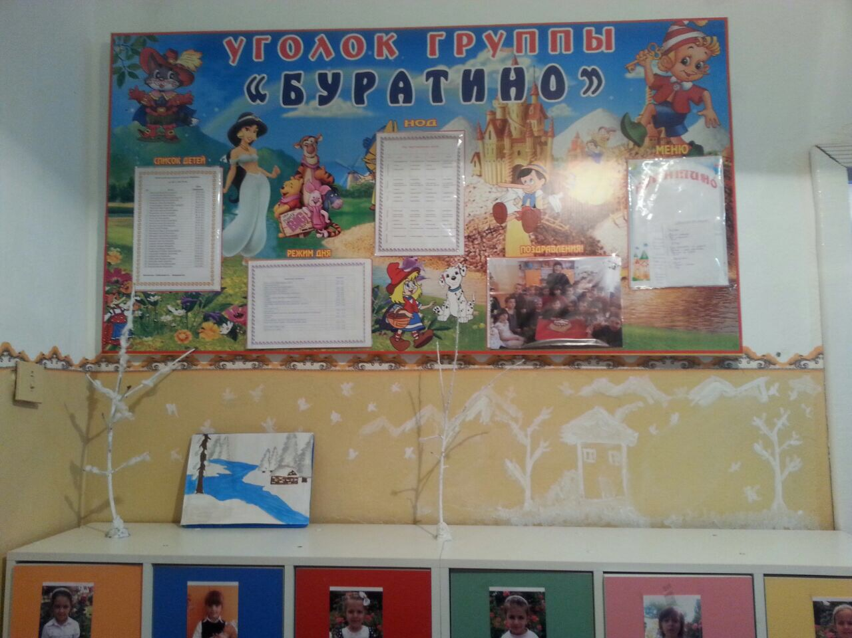

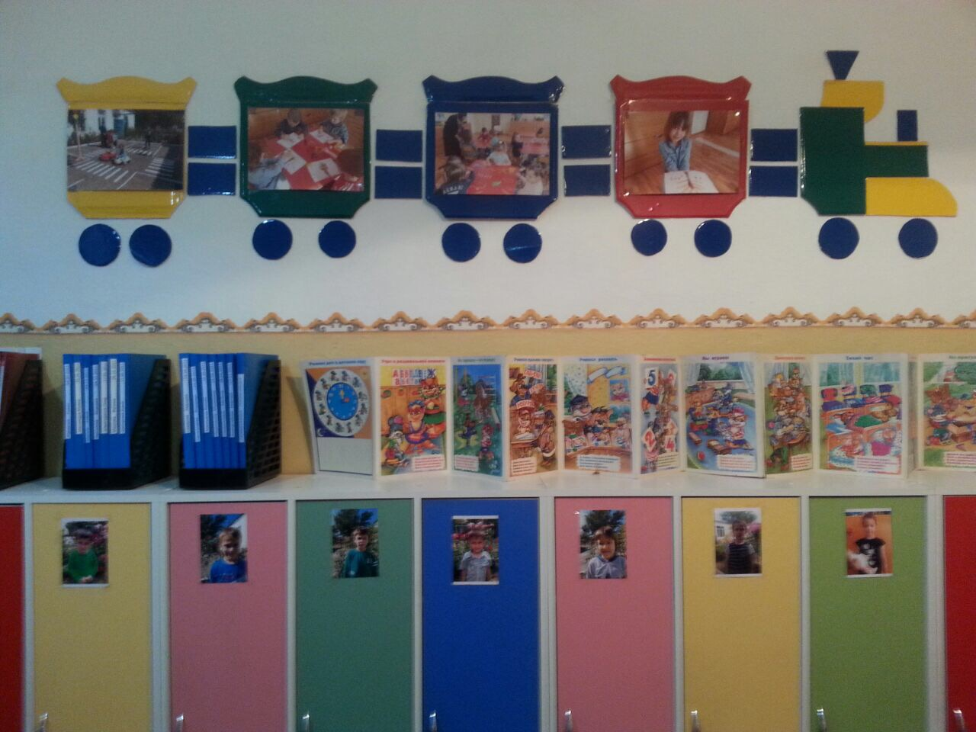

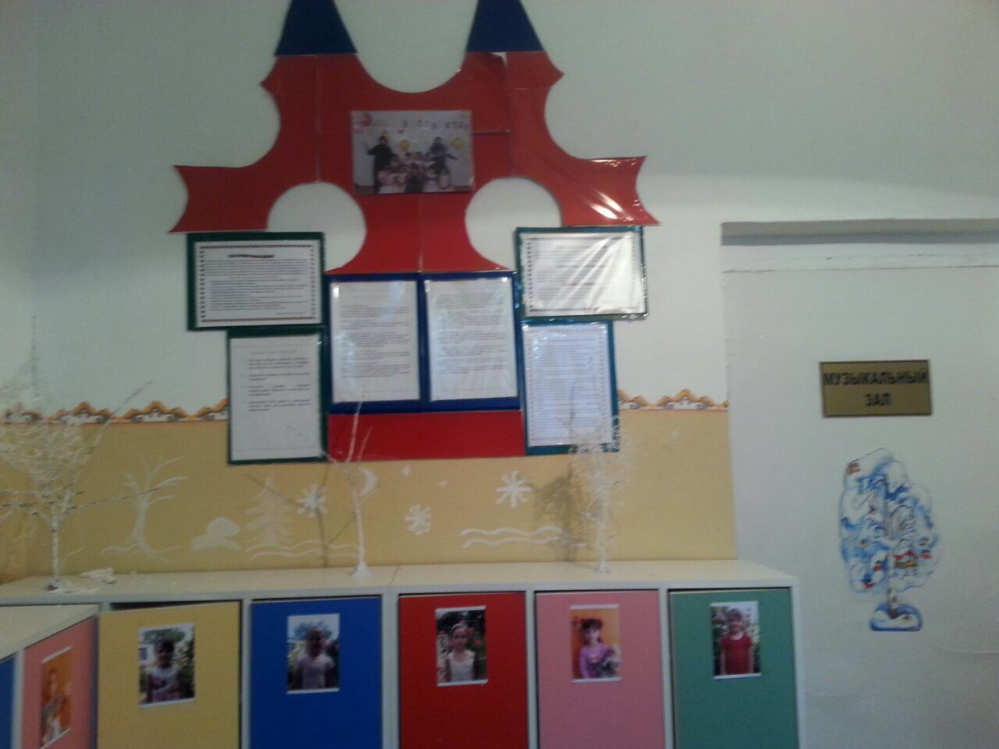

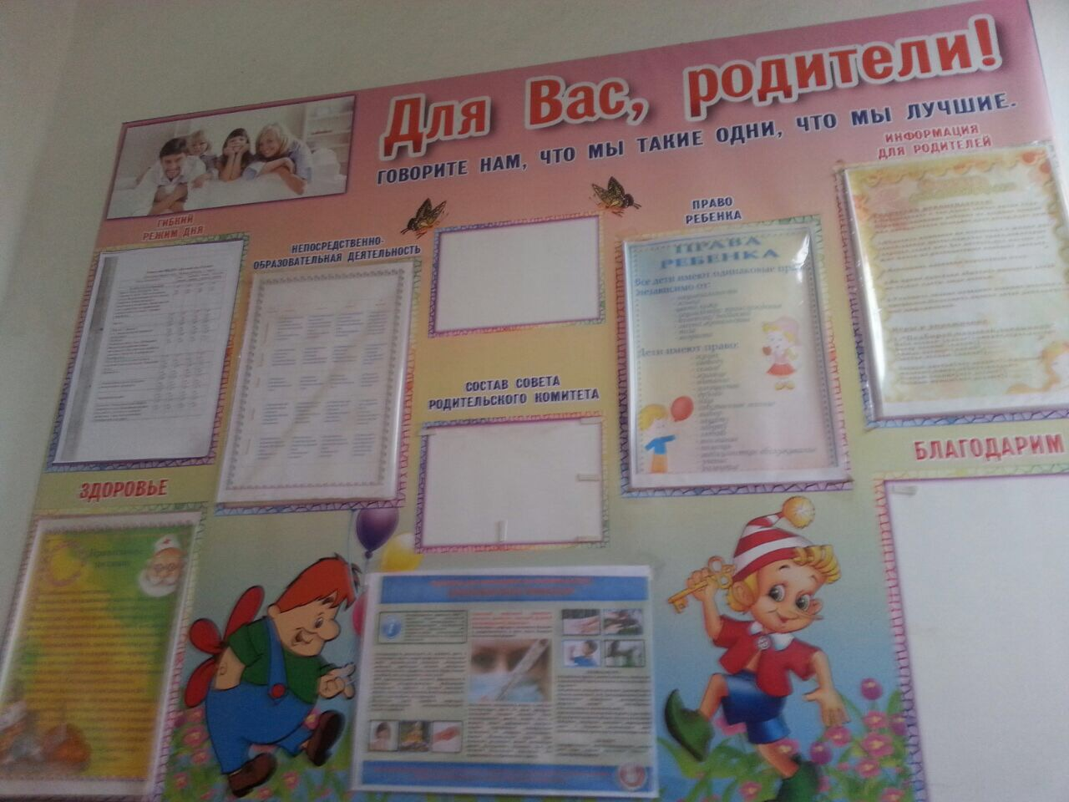

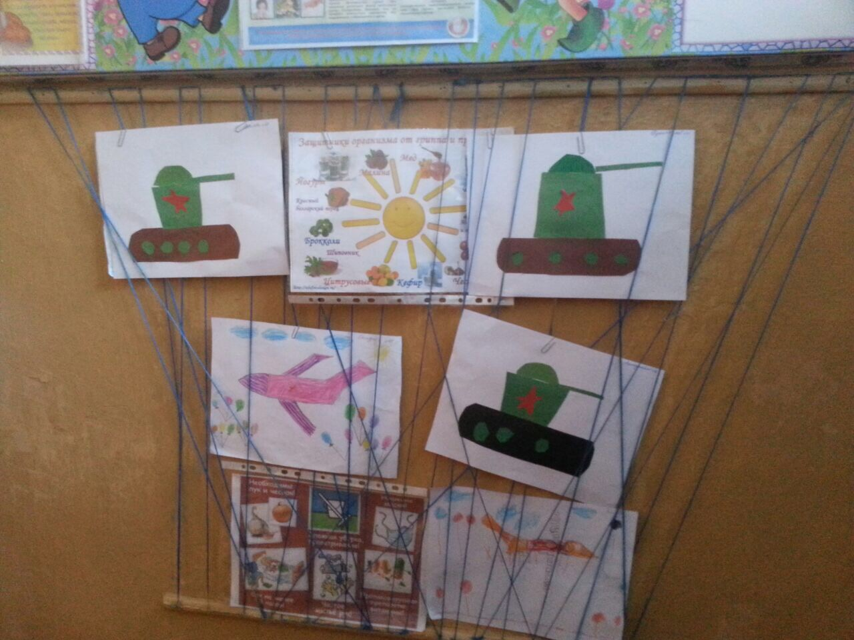
Современный детский сад - это место, где ребёнок получает первоначальный опыт коммуникативных навыков взаимодействия с взрослыми и сверстниками в наиболее важных для его развития сферах жизни
. Одно из важных условий воспитательно-образовательной работы в дошкольном учреждении – правильная организация предметно-развивающей среды. Среда развития ребёнка в структуре ФГОС к общей образовательной программе ДОУ представляет собой комплекс материально-технических, санитарно - гигиенических, социально - бытовых, общественных, эргономических, эстетических, психолого-педагогических, духовных условий, обеспечивающих организацию жизни детей и взрослых в ДОУ
В соответствии с ФГОС ДО развивающая предметно – пространственная среда должна быть насыщенной, трансформируемой, полифункциональной, вариативной, доступной и безопасной. Что мы и пытаемся соблюдать:

освобождая центральную часть группы, мы предоставляем условия для двигательной активности детей и возможности их выбора. Насыщенность среды групп соответствует возрастным
особенностям детей, имеется разнообразие материалов, оборудования, инвентаря и обеспечивает детям игровую, познавательную, творческую, двигательную активность, в том числе развитие крупной и мелкой моторики
. Правильно организованная предметная развивающая среда, направленная на личностно - ориентированное развитие ребёнка, стимулирует общение, любознательность, способствует развитию таких качеств, как инициативность, самостоятельность, творчество.
Предметная среда, организованная с учётом индивидуализации пространства жизни ребёнка, отличается динамизмом.
Дети чувствуют себя компетентными, ответственными и стараются максимально использовать свои возможности и навыки.
Важно ещё то, что работа по обновлению предметной среды объединяет всех участников образовательного процесса: педагогов, детей и родителей.
Такая предметная развивающая среда не остаётся постоянной, она всегда открыта к изменениям, дополнениям в соответствии с меняющимися интересами детей.
